DSA_16CH软件使用说明
- 进入界面后点击新建项目，选择存储数据的目标地址，会在该地址下创建文件夹和项目文件，当前只有数据存储功能，会保存在Project1目录下的data文件夹下。
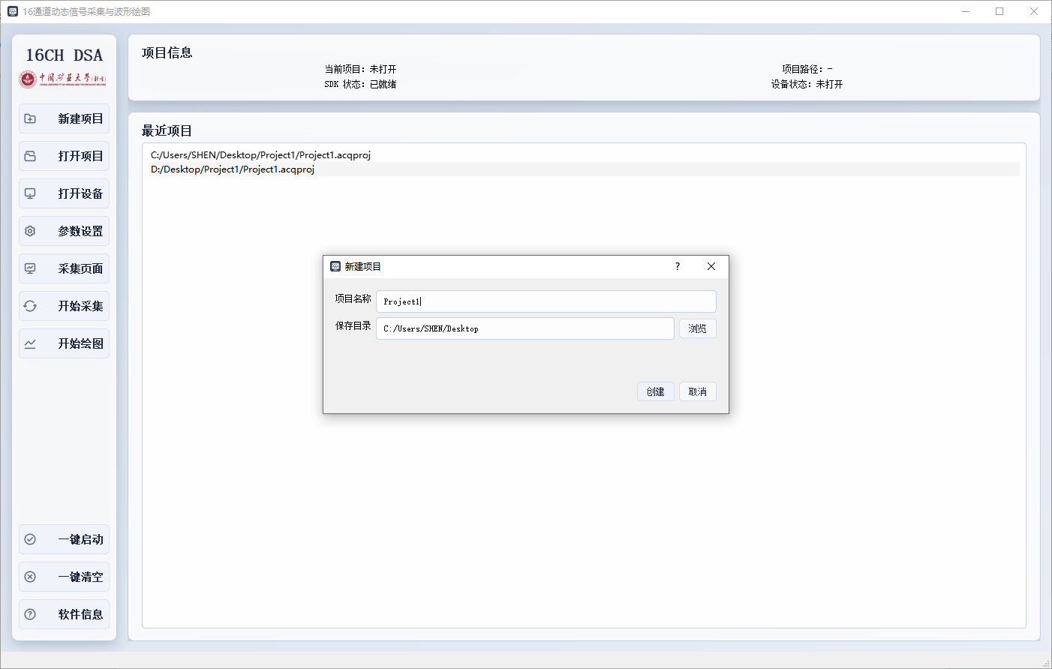
- 点击打开设备，下方状态栏会提示设备已打开，同时更新项目信息中的“设备状态”提示信息，在开始采集前请保持设备的打开状态。
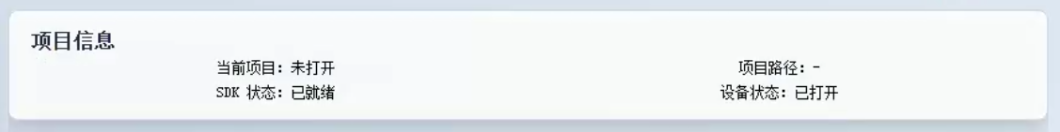
- 点击参数设置，参数设置中已有默认设置，或者根据采集需求完成选择。而后点击应用配置即可将参数下发到设备，下发成功会在下方显示信息。同时可以单独对DIO进行设置，根据需求自行选择。
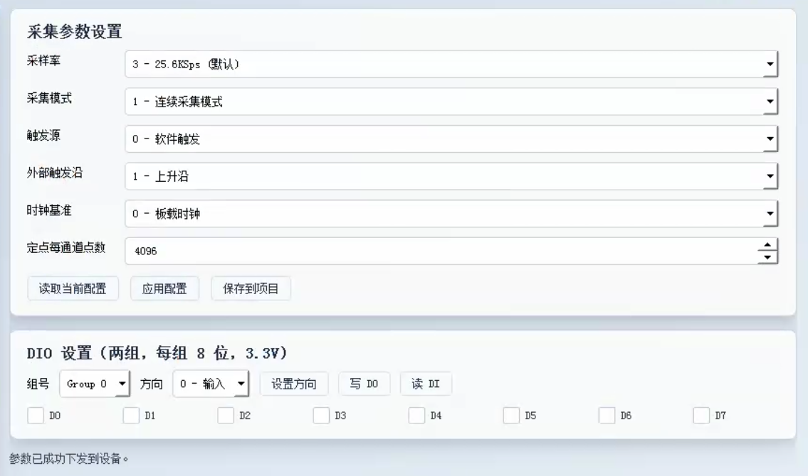
- 进入采集页面，默认状态下只会显示4个通道，可在左侧根据需求自行选择观察，但受限于采集板卡性能，建议最多选择4通道波形观察，否则会面临数据溢出、显示卡顿等错误。
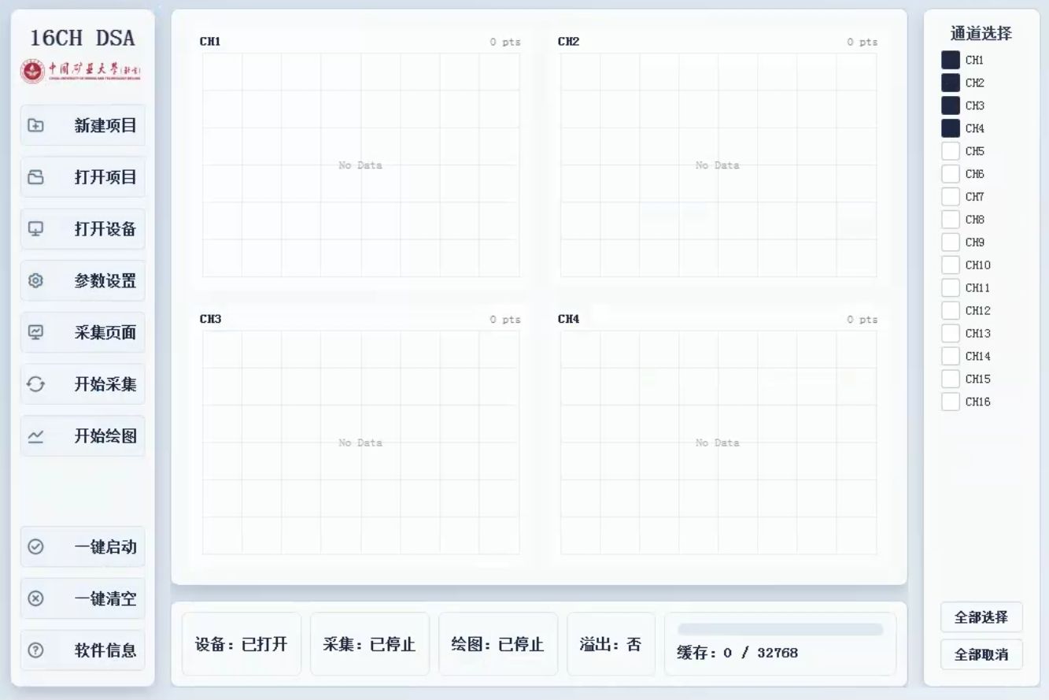
- 在选择两个通道以下时，会出现坐标轴以观察相应通道的幅值大小。为保证采集数据的完整性，最多只能实时绘制1200点的采集数据。
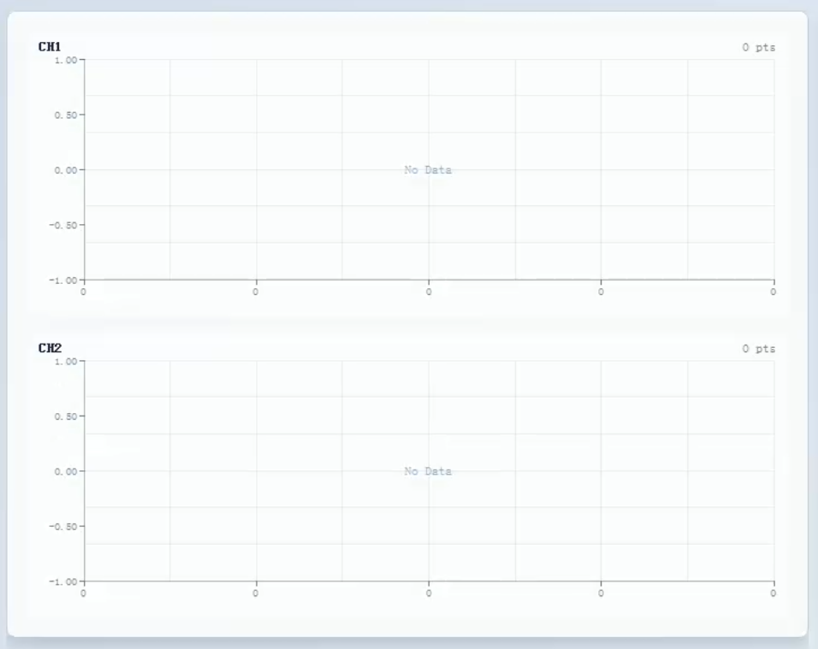
- 下方的状态栏提供当前的采集状态显示，一旦数据溢出，溢出条会显示红色字体，且单词采集中，一旦出现数据溢出的状况，溢出条会始终保持为红色字体并提示已经溢出。实时溢出状态需要观察右侧的缓存条，若缓存条保持在32768点之内，则证明当前的数据采集、保存等链路中并未出现溢出状况。
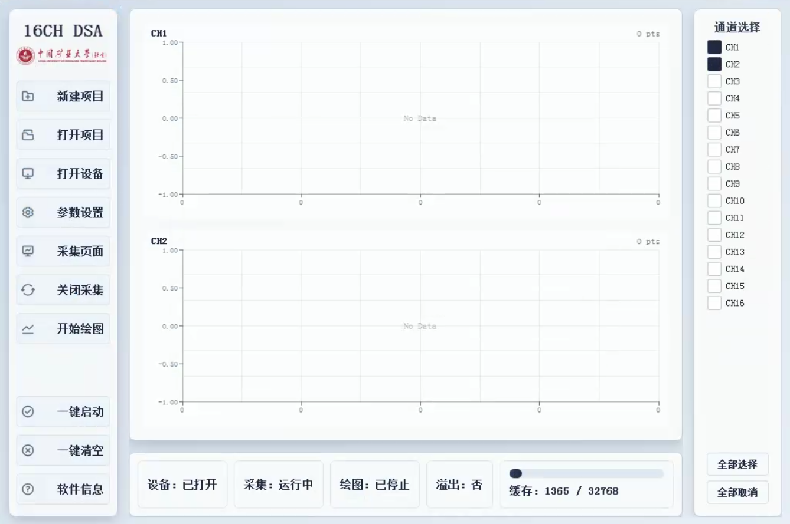
- 点击开始采集后，默认不绘图，但是缓存状态栏会有跳动，证明数据已经开始采集。
- 点击开始绘图，会绘制当前选择的通道的实时波形，依上文所述绘制点数为1200点，仅在绘图通道小于等于2时会显示横纵坐标，其余时间都不显示横纵坐标。
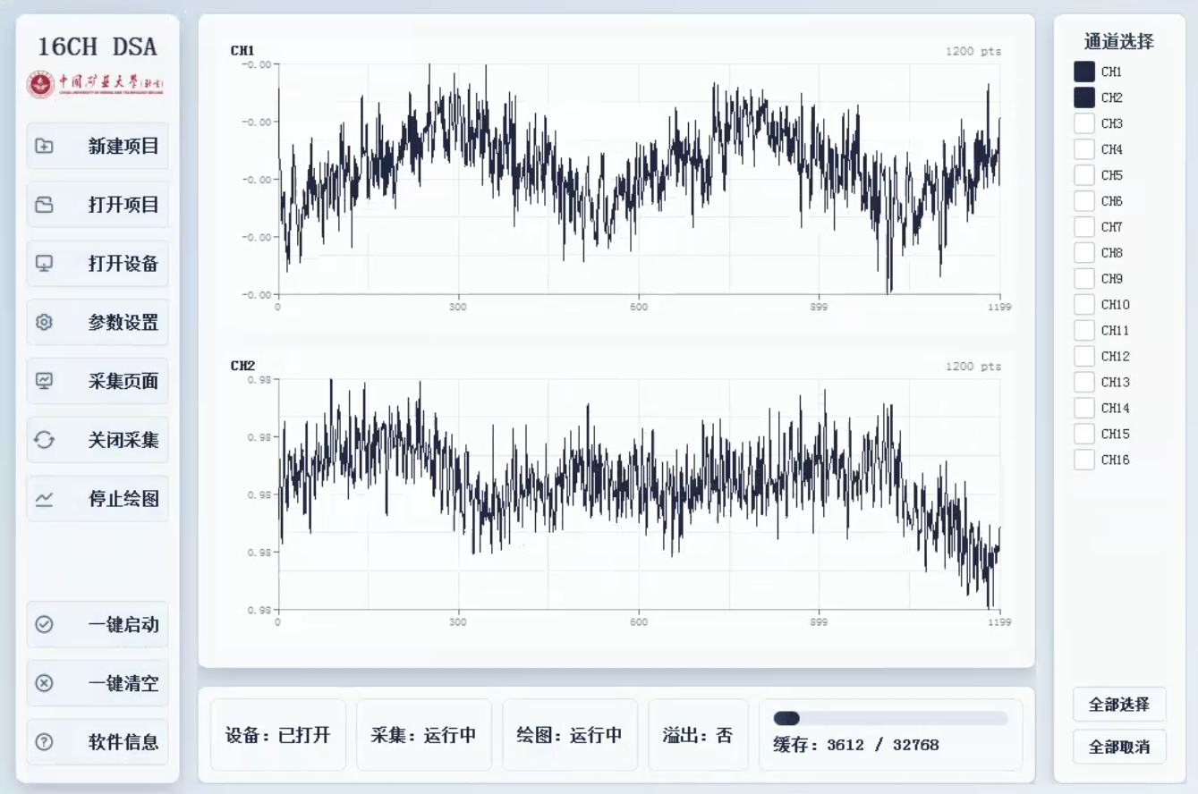
- 一键启动按钮，用来执行默认参数设置下的一键启动采集。点击会立即安顺序执行所有的采集功能，包括自动开启设备、自动下发参数配置，但不会开始绘图。
- 一键清空按钮，用来保证在不关闭软件的情况下清空所有的参数、绘图状态。
- 需要注意的是，该软件仅能运行在相应的采集板上，且上述的操作需要按顺序执行才能够顺利开始采集。

